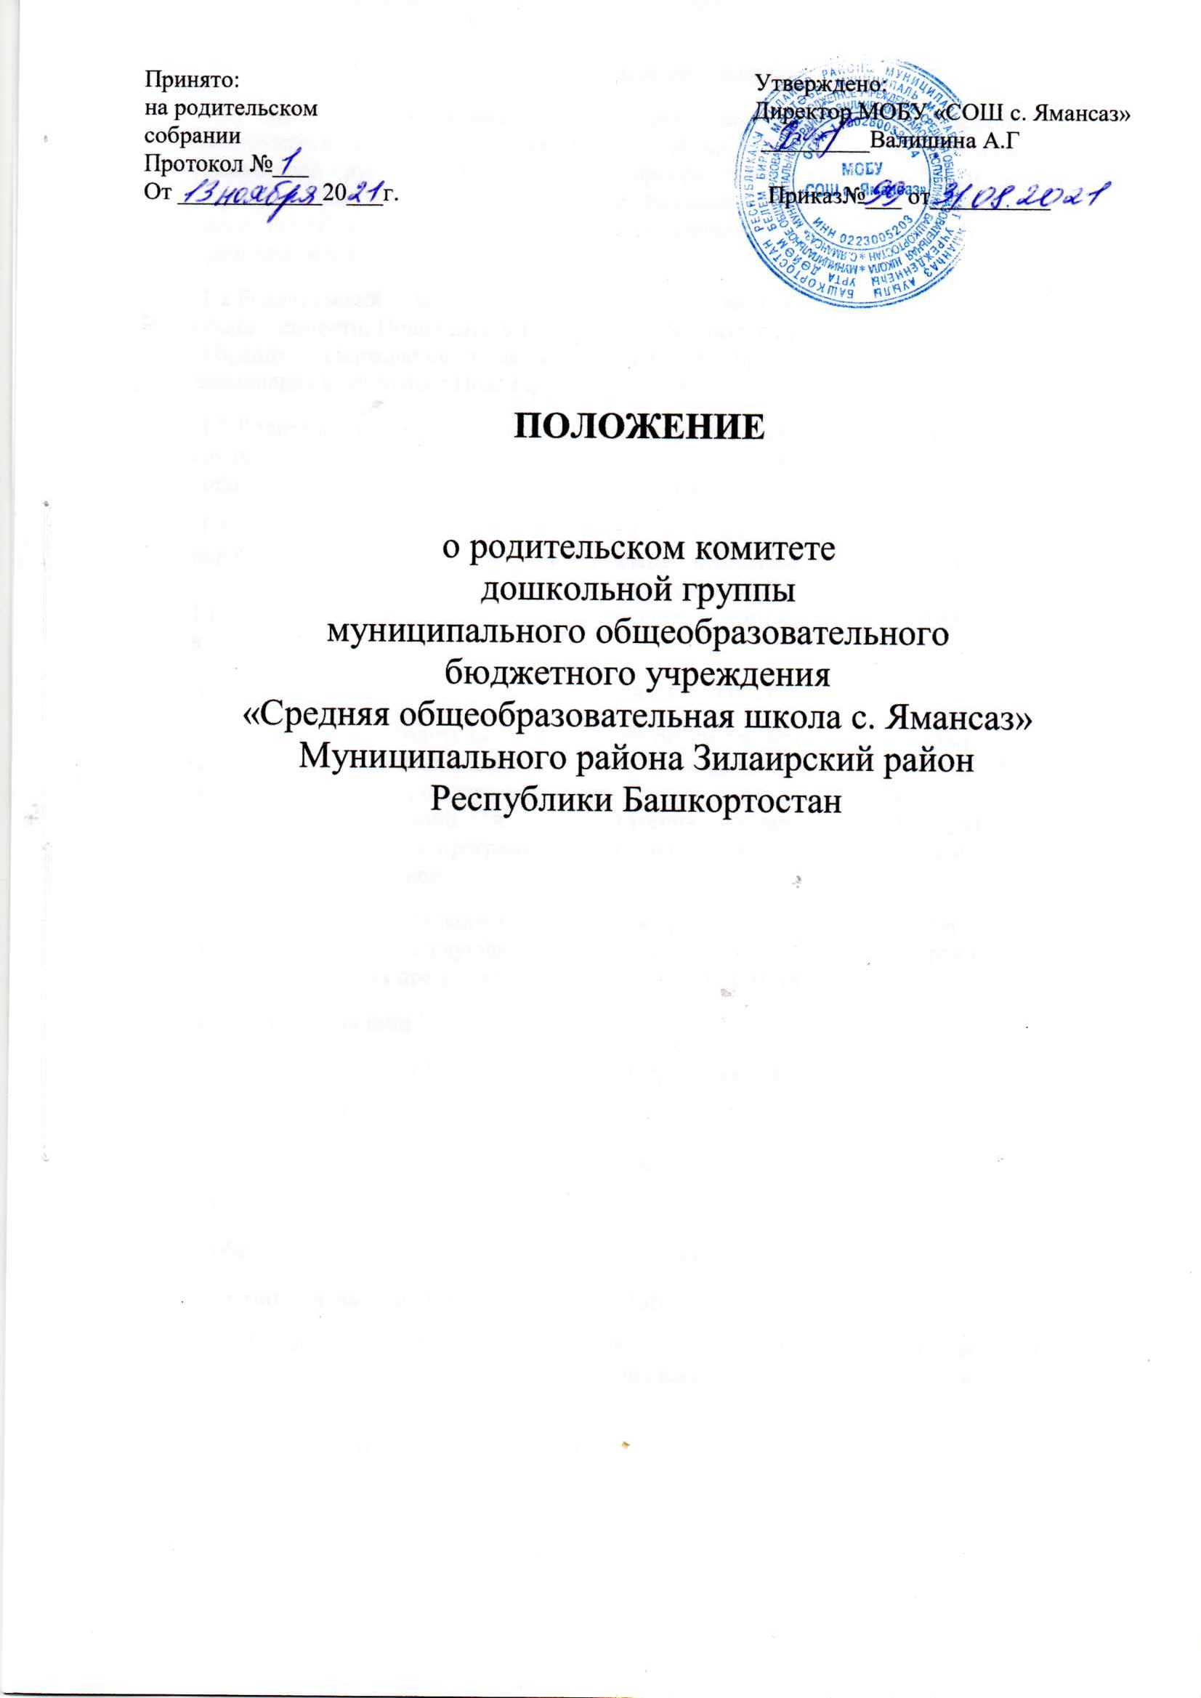

1. Общие положения
1.1. Настоящее Положение регламентирует деятельность родительского комитета, являющегося коллегиальным органом управления, обеспечивающим взаимодействие дошкольной группы муниципального общеобразовательного бюджетного учреждения «Средняя общеобразовательная школа с. Ямансаз» муниципального района Зилаирский район Республики Башкортостан (далее – дошкольная группа) и родителей (законных представителей) воспитанников.
1.2.Родительский комитет является представительным органом родительской общественности. Положение о Родительском комитете принимается на заседании общего собрания, утверждается и вводится в действие приказом Учреждения. Изменения и дополнения в настоящее Положение вносятся в таком же порядке.
1.3 Родительский комитет призван быть связующим звеном между семьей и дошкольной группой, содействовать дошкольной группе в организации образовательного процесса, социальной защите детей, обеспечению педагогических требований к детям.
1.4. В состав Родительского комитета дошкольной группы входят представители родительской общественности, избираемые открытым голосованием на групповых собраниях родителей. Родительский комитет дошкольной группы формируется сроком на 1 год в количестве 4 человек. Из состава родительского комитета избирается председатель и секретарь.
1.5. Срок полномочий Родительского комитета – один год.
1.6. Деятельность Родительского комитета осуществляется в соответствии с Конвенцией ООН о правах ребенка, действующим законодательством Российской Федерации в области образования, Федеральным законом «Об образовании в Российской Федерации», Порядком организации и осуществления образовательной деятельности по общеобразовательным программам дошкольного образования, Уставом Учреждения и настоящим Положением.
1.7. Решение Родительского комитета носит рекомендательный характер с обязательным рассмотрением и последующим сообщением о результатах рассмотренного и мотивах принятого решения председателю Родительского комитета.
2. Основные задачи
Основными задачами Родительского комитета являются:
2.1. Содействие дошкольной группе:
- в организации образовательного процесса;
- социальной защите детей;
- обеспечению педагогических требований к детям;
- охраны жизни и здоровья детей, свободного развития личности.
2.2. Организация работы с родителями (законными представителями) детей по разъяснению их прав и обязанностей, значения всестороннего воспитания ребенка в семье.
3. Функции Родительского комитета
Родительский комитет:
3.1. Координирует деятельность родительского комитета группы.
3.2. Проводит разъяснительную и консультативную работу среди родителей (законных представителей) детей об их правах и обязанностях.
3.3. Участвует в обсуждении образовательной программы и вносит предложения по ее содержанию.
3.4. Укрепляет связь семьи, дошкольной группы, трудового коллектива и общественности в целях обеспечения единства воспитательного воздействия на детей и повышения его результативности, активно взаимодействует в этой работе с комиссией профсоюзного комитета по содействию семье и дошкольной группе в воспитании детей .
3.5. Принимает активное участие в деятельности дошкольной группы по формированию у детей сознательной дисциплины, культуры поведения, заботливого отношения к родителям и старшим.
3.6. Содействует организации совместных мероприятий в группе – родительских собраний, дней открытых дверей, конкурсов, соревнований, выставок, клубов для родителей (законных представителей) воспитанников.
3.7. Рассматривает обращения в свой адрес, а также обращения по вопросам, отнесенным настоящим положением к компетенции родительского комитета, по поручению директора Учреждения.
3.8. Принимает участие в организации безопасных условий осуществления образовательного процесса, соблюдения санитарно-гигиенических правил и норм.
3.9. Взаимодействует с общественными организациями по вопросу пропаганды традиций.
3.10. Помогает в работе с воспитанниками из неблагополучных семей
3.11. Взаимодействует с другими органами самоуправления Учреждения по вопросам проведения мероприятий и другим вопросам, относящимся к компетенции родительского комитета.
3.12.Оказывает посильную помощь дошкольной группе в укреплении материально-технической базы, благоустройстве его помещений, детских площадок и территории.
4. Права Родительского комитета
В соответствии с компетенцией, установленной настоящим Положением, Родительский комитет имеет право:
4.1. Вносить предложения администрации, органам самоуправления Учреждения и получать информацию о результатах их рассмотрения.
4.2. Обращаться за разъяснениями в учреждения и организации.
4.3. Заслушивать и получать информацию от администрации Учреждения, его органов самоуправления.
4.4. Обращаться совместно с администрацией Учреждения в соответствующие органы, общественные организации, базовые и другие предприятия по вопросам оказания помощи в деятельности дошкольной группы.
4.5. Давать разъяснения и принимать меры по рассматриваемым обращениям.
4.7. Поощрять родителей (законных представителей) детей за активную работу в Родительском комитете, оказание помощи в проведении мероприятий дошкольной группы и т.д.
4.9. Организовывать постоянные или временные комиссии под руководством членов родительского комитета для исполнения своих функций.
4.10. Председатель Родительского комитета может присутствовать (с последующим информированием родительского комитета) на заседаниях педагогических советах, других органов самоуправления по вопросам, относящимся к компетенции Родительского комитета.
5. Ответственность Родительского комитета
5.1.Родительский комитет отвечает за:
5.1.1. Выполнение плана работы.
5.1.2. Выполнение решений, рекомендаций Родительского комитета.
5.1.3. Установление взаимопонимания между дошкольной группой и родителями (законными представителями) детей в вопросах семейного и общественного воспитания.
5.1.4. Качественное принятие решений в соответствии с действующим законодательством.
6. Организация работы
6.1. В целях ведения заседаний Родительского комитета дошкольной группы избираются (из числа членов Родительского комитета) председатель и секретарь. Председатель Родительского комитета организует и ведет его заседания, секретарь ведет протокол заседания и оформляет решения.
6.2. Решение Родительского комитета принимается открытым голосованием. Решение Родительского комитета принимается простым большинством голосов присутствующих на заседании Родительского комитета, носит рекомендательный характер.
6.3.Решения, принятые Родительским комитетом, оформляются протоколами, подписываемыми председателем и секретарем Родительского комитета.
6.4 Комитет работает по плану работы, являющемуся составной частью плана работы дошкольной группы.
6.5. О своей работе Родительский комитет отчитывается перед родительским собранием.
6.6. Заседания Родительского комитета созываются не реже 1 раза в полугодие.
6.7. Родительский комитет правомочен выносить решения при наличии на заседании не менее половины своего состава. Решения могут приниматься простым голосованием на заседании Родительского комитета при наличии 2/3 его членов.
7. Делопроизводство
7.1. Родительский комитет ведет протоколы своих заседаний.
7.2. Протоколы хранятся у воспитателей дошкольной группы.
7.3. Ответственность за делопроизводство в Родительском комитете возлагается на председателя Родительского комитета.

